Dokumentation Modul 318

Elias Roth

1 Einleitung 3

1.1 Anforderungen 3

1.2 Zweck der Dokumentation 3

2 Use Case 4

2.1 Use Case Beschreibungen 4

2.1.1 End- Startstation suchen (A001) 4

2.1.3 Verbindungen Suchen (A001) 5

2.1.3 Vorgeschlagene Verbindungen (A002) 5

2.1.4 Station Wählen (A003) 5

3 Mockups 6

3.1 Startseite (A001 + A002) 6

3.2 Stationen 7

# 1 Einleitung

Im Ük für Modul 318 haben wir eine Projektaufgabe bekommen eine ÖV-Applikation (Sowie ungefähr im Stil der SBB Fahrplan App) zu erstellen. Dazu haben wir 8 Anforderungen erhalten, welche die Applikation erfüllen muss.

## Anforderungen

|  |  |  |
| --- | --- | --- |
| ID | Beschreibung | Priorität |
| **A001** | Als ÖV-Benutzer möchte ich Start- und Endstation mittels Textsuche suchen können, damit ich nicht alle Stationsnamen auswendig lernen muss. | 1 |
| **A002** | Als ÖV-Benutzer möchte ich die aktuellen, d.h. mindestens die nächsten vier bis fünf Verbindungen zwischen den beiden gefundenen und ausgewählten Stationen sehen, damit ich weiss wann ich zur Station muss, um den für mich idealen Anschluss zu erwischen. | 1 |
| **A003** | Als ÖV-Benutzer möchte ich sehen, welche Verbindungen ab einer bestimmten Station vorhanden sind, damit ich bei mir zuhause eine Art Abfahrtstafel haben kann. | 1 |
| **A004** | Als ÖV-Benutzer möchte ich, dass schon während meiner Eingabe erste Such-Resultate erscheinen, damit ich effizienter nach Stationen suchen kann. | 2 |
| **A005** | ALs ÖV-Benutzer möchte ich nicht nur aktuelle Verbindungen suchen können, sondern auch solche zu einem beliebigen anderen Zeitpunkt, damit ich zukünftige Reisen planen kann. | 2 |
| **A006** | Als ÖV-Benutzer möchte ich sehen, wo sich eine Station befindet, damit ich mir besser vorstellen kann, wie die Situation vor Ort aussieht. | 3 |
| **A007** | Als ÖV-Benutzer möchte Stationen finden, die sich ganz in der Nähe meiner aktuellen Position befinden, damit ich schnell einen Anschluss erreichen kann. | 3 |
| **A008** | Ich möchte meine gefundenen Resultate via Mail weiterleiten können, damit auch andere von meinen Recherchen profitieren können. | 3 |

## Zweck der Dokumentation

Diese Dokumentation dient der Festhaltung und Zusammenstellung des Beschriebes der Umsetzung der Anforderungen, der GUI-Mockups, der Use Cases und Aktivitäten Diagramme für A001 – A003, der Beschreibung der Installation bzw. Deinstallation, der durchgeführten Testfälle und einem Testprotokoll, in dem die Testergebnisse festgehalten werden.

# Use Case

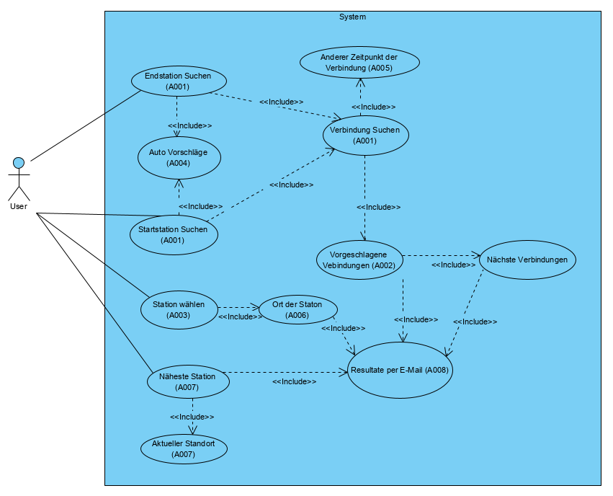Use Cases werden gebraucht, um die Funktionalität der Applikation aufzulisten.

## Use Case Beschreibungen

In den folgenden Zeilen werde ich die Use Cases der A001 – A003 beschreiben.

### End- Startstation suchen (A001)

|  |  |
| --- | --- |
| Use Case | Station Erfassen |
| Beschreibung | Ein Kunde will sich eine Bahnverbindung zwischen zwei Stationen suchen. |
| Akteur | Kunde der Bahngemeinschaft (Ist immer gleichdeshalb in den nächsten Beschreibungen nicht aufgelistet). |
| Auslöser | Jemand will eine Busverbindung suchen. |
| Vorbedingungen | Ungefähres wissen der Namen der gesuchten Stationen. |
| Ablauf | 1. Applikation Ausführen 2. Start und Endstationen eingeben. 3. Auf «Verbindung Suchen» klicken |
| Alternativer Ablauf | Keiner |
| Ergebnis | Stationsnamen werden mithilfe von «Verbindungen Suchen» an «Verbindungen Suchen geschickt. |

### Verbindungen Suchen (A001)

|  |  |
| --- | --- |
| Use Case | Station Erfassen |
| Beschreibung | Ein Kunde will sich eine Bahnverbindung zwischen zwei Stationen suchen. |
| Auslöser | Jemand will eine Busverbindung suchen. |
| Vorbedingungen | Kunde hat bereits den Start und Endstation angegeben |
| Ablauf | 1. Verbindungen zwischen angegebenen Stationen wird in der SBB API nach der nächsten Ankunftszeit gesucht. 2. Erhaltene Verbindungen werden an «Vorgeschlagene Verbindungen» weitergegeben. |
| Alternativer Ablauf | Keiner |
| Ergebnis | Verbindungen wurden gefunden und sind nun bereit ausgegeben zu werden. |

### 2.1.3 Vorgeschlagene Verbindungen (A002)

|  |  |
| --- | --- |
| Use Case | Station Erfassen |
| Beschreibung | Ein Kunde will sich eine Bahnverbindung zwischen zwei Stationen suchen. |
| Auslöser | Jemand will eine Busverbindung suchen. |
| Vorbedingungen | Die Verbindungen sind gefunden und müssen dem Kunden nur noch präsentiert werden. |
| Ablauf | 1. Erhaltene Verbindungen von «Verbindungen Suchen» werden in die Tabelle eingefügt und nach Ankunftszeit sortiert. |
| Alternativer Ablauf | Keiner |
| Ergebnis | Verbindungen sind für den Benutzer sichtbar. |

### Station Wählen (A003)

|  |  |
| --- | --- |
| Use Case | Station Erfassen |
| Beschreibung | Ein Kunde will sich eine Station und deren Verbindungen anschauen. |
| Auslöser | Jemand will die Verbindungen, die von einer Station ausgehen suchen. |
| Vorbedingungen | Kunde sollte den Namen der zu suchenden Station wissen. |
| Ablauf | 1. Applikation starten 2. Eingebe des Station namens 3. Suche der Station und deren Büsse/ Züge in der SBB API. 4. Ausgabe der Gefundenen büsse / Züge mit Abfahrtszeit. |
| Alternativer Ablauf | Keiner |
| Ergebnis | Der Kunde sieht nun alle Büsse /Züge, die von der gesuchten Station aus fahren. |

# 3 Mockups

Mockups dienen dazu das Design aufzuzeichnen und die Steuer Elemente, die für den Benutzer sichtbar sind zu platzieren.

## 3.1 Beschreibung der Mockups

In den Folgenden Zeilen werden die Mockups zu den Anforderungen A001 – A003 und denen die gleich noch inbegriffen sind.

### 3.1.1 Startseite (A001 + A002)

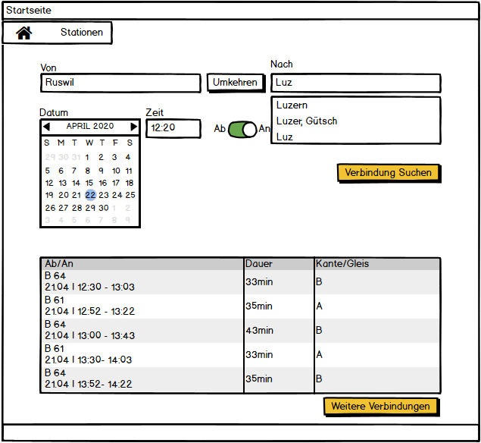Auf der Startseite meiner Applikation kann der Benutzer Start- und Endstation suchen (A001) und Stationsnamen werden vorgeschlagen damit man nicht alles auswendig wissen muss (A004). Wenn man beide Stationsnamen eingegeben hat und auch die Zeit und Datum der gewünschten Abfahrtszeit (A005) angegeben hat, findet man durch «Verbindung Suchen» die nächsten 5 Verbindungen mit Ab- und Ankunftszeiten (A002). Mit dem Button «Weitere Verbindungen» kann man die nächsten 5 Verbindungen Anzeigen lassen.

### 3.1.2 Stationen (A003)

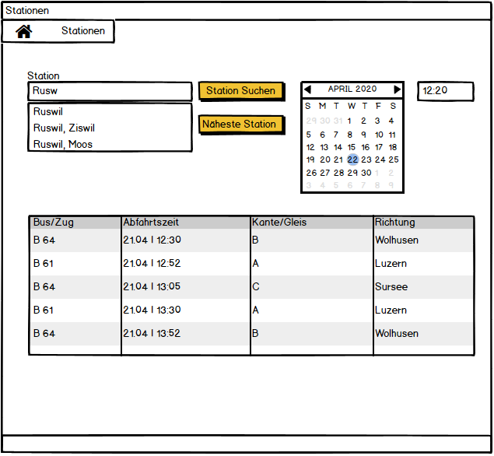Auf der Stationen Seite kann man durch das eingeben eines Station Namens eine Bestimmte Station mit den von ihr fahrenden Büssen oder Zügen anzeigen lassen und deren Abfahrtszeiten. Mit dem Button «Näheste Station Suchen» findet man die nächste Station (A007).